【主日事工分配】Sunday Service Personnel
日期 | 05/17早堂崇拜 | 05/17午堂崇拜 | 05/24早堂崇拜 | 05/24午堂崇拜
證道 | 曾米瑪傳道 | 曾米瑪傳道 | 尤陽生牧師 | 曾米瑪傳道
司會 | 駱良基 | 簡英仁 | 潘巨明 | 張俊雄
領詩 | 孫瑞松  曹大為  賀台華 | 劉淑清/劉依清  徐嘉君/黃彥璋 | 黃麗淑  鄭蓓莉  周娟娟 | 黃美玲  徐惠敏  施佩吟
司琴 | 張美琴 | 劉淑瓊 | 劉淑瓊 | 劉淑清
司獻 | 葉秀榮 | 游玉花 | 邵順秀 | 徐惠敏
招待 | 葉秀榮  沈瓊 | 游玉花  陳月華 | 邵順秀  董芬芳 | 徐惠敏  張麗珍
關懷點名 | 董芬芳 | 陳月華 | 黃文華 | 張麗珍
歡迎隊 | 唐耀鴻 | 蔡秀美 | 蘇喜玲 | 張紫霞
投影片 | 曾錦秀 | 黃維靖 | 陳元卿 | 簡英仁
音響燈光 | 曹大為 | 孫彥芳 | 朱焰 | 黃維靖
獻花 | 王焱南 | 王焱南 | 卓滿莉 | 卓滿莉
【教會聚會表】Church Schedule
聚會內容Worship/Meeting | 聚會日期  Day | 聚會時間Time | 負責/聯絡人  Contact | 電話Telephone
早堂華語崇拜  Mandarin Worship | 週日Sun | 9:30am | 林振成弟兄  Richard Lin | 917-754-8503
午堂台語崇拜  Taiwanese Worship | 週日Sun | 10:45am | 林振成弟兄  Richard Lin | 917-754-8503
英文崇拜  English Worship | 週日Sun | 12:15pm | 陳鴻成弟兄  Daniel Chen | 516-569-3979
兒童崇拜Children S.S. /Worship  兒童主日學 | 週日Sun | 9:30分班/10:45合班12:00分班 | 朱世杰弟兄  Scott Chu | 917-566-8602
成人主日學  Adult S.S. (早/午堂) | 週日Sun | 早-10:45am  午-12:00pm | 孫瑞松弟兄  Phil Sun | 646-283-0050
英文主日學Eng. Sunday School | 週日Sun | 11:00am | 陳鴻成弟兄  Daniel Chen | 516-569-3979
詩班練習  Choir | 週日Sun | 2:00pm | 劉淑清姊妹  Samantha Liu | 516-791-2313
電話祈禱網  禱告會Prayer  禱告會Prayer | 週二請撥  週三  週四 | 9:00-9:40pm  8:00pm  8:00pm | 尤陽生牧師  楊自豪弟兄(教會)  尤陽生牧師 | 718-746-4199  646-823-5359  718-746-4199
英文初/高中團契  English Youth Group  大學團契College | 週五  週五 | 8:00pm  8:00pm | 陳鴻成弟兄  Daniel Chen | 516-569-3979
弟兄團契Brother F. | 不定期 | TBA | 楊自豪弟兄 | 646-823-5359
姊妹團契Sister F. | 不定期 | TBA | 劉依清姊妹 | 516-569-3979
基督教紐約聖教會週報

Queens Taiwanese Evangelical Church
第20週 主後AD 2015年5月17日

年度主題 Theme of the Year
華語:認識基督，活出基督，達到基督的身量
台語:認識基督，活出基督，用基督作目標來成長
Knowing Christ, Live Out Christ, Growing Into the Stature of Christ
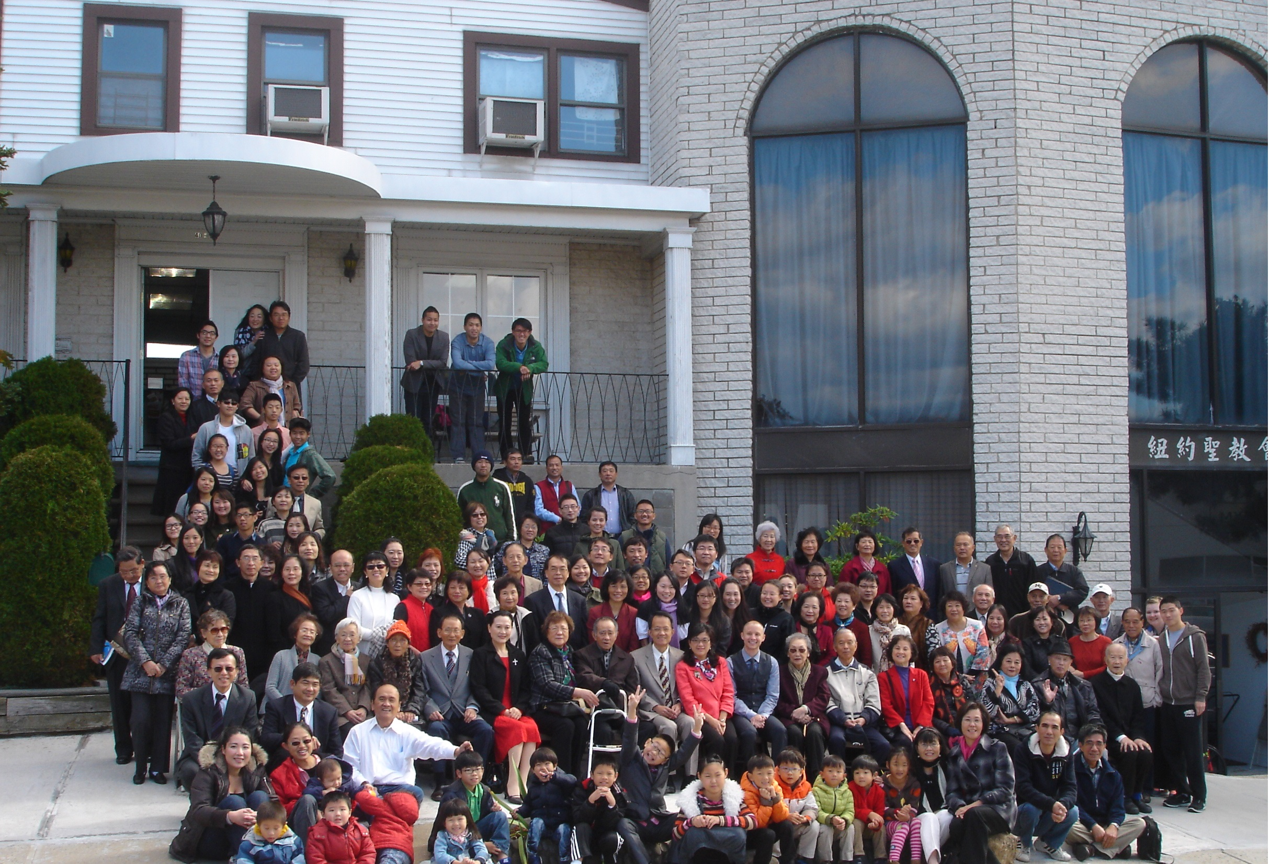

年度金句Key Verse of the Year:歌羅西書Colossians 2:9-10a
「神本性的一切豐盛，都有形有體地住在基督裡面，
你們也是在他裡面得了豐盛。」(聖經新譯本)
『因為上帝完整的神聖惦佇(tiàm tī)看會著的基督的形體內面，
互恁及伊結連成做完整。』(現代台語譯本)
“In Christ the whole fullness of deity dwells bodily,
and you have been filled in him.” (ESV)
榮譽牧師Pastor Emeritus：高耀民牧師(Rev. Benjamin Kao)
主任牧師Senior Pastor：尤陽生牧師Rev. Johnson Yu TEL:(718)746-4199
英語傳道English Pastor：Pastor Joshua Birchfield TEL:(970)689-2671
值月同工Coworker of month：孫瑞松弟兄(Phil Sun) TEL:(646) 283-0050
教會地址Church Address：40-31 165th Street, Flushing, NY 11358
教會電話及傳真Church Tel & Fax: (718)460-6326 教會網址：qtecny.wtc.net

紐約聖教會早/午堂主日崇拜程序
第20週 2015年5月17日

早堂: 上午9:30am 午堂: 上午10:45am
司會: 駱良基弟兄 司會: 簡英仁弟兄
司琴: 張美琴姐妹 司琴: 劉淑瓊姐妹

序樂 ………………… (會眾安靜默禱) …………………… 司琴
宣召………………………………………………………………司會
讚美…早堂: 1.「聖潔的敬拜」 午堂: 1.「主耶穌真好/
2.「十架的愛」 真正好來信耶穌真好」
2.「主上帝，早起時祢會聽我的聲」
主禱文…………………………………………………………司會
讀經………………「以弗所書4:29；雅各書3:2」………………司會
信息……………《好好說話，暖暖親情》………………曾米瑪傳道

奉獻…………「樂哉家庭」(生命聖詩507首) ………早堂:葉秀榮姐妹
(如果你還不瞭解奉獻的意義，請暫時不必奉獻) 午堂:游玉花姐妹

頌榮………………「讚美宇宙主宰」(聖歌30首)…………………會眾
祝禱……………………………………………………… 尤陽生牧師
阿們………………………「阿們頌」………………………… 會眾
殿樂…………………… (會眾安靜默禱)…………………………司琴
～～～～～～～～～～～～～～～～～～～～～～～～～～～～～～～～～～
讀金句：（以弗所書4:29）
(華)「一句壞話也不可出口，卻要適當地說造就人的好話，
使聽見的人得益處。」
(台)「歹話攏口毋通講；顛倒著講造就人的好話，
互聽著的人得著利益。」

消息報告及歡迎…………………………………………………………司會

【紐約聖教會-各團隊負責同工】Church Co-worker Team
團隊Team | 同工Coworker | 聯絡電話Contact
主席Chairperson | 尤陽生牧師Pastor Yu | 718-746-4199
副主席Vice Chair | 孫瑞松Phil Sun | 646-283-0050
英語傳道EM Pastor | Pastor Joshua Birchfield | 970-689-2671
行政Administration | 王志偉Chih Wei Wang  王宇辰George Wang | 718-591-1946  718-551-7969
敬拜Worship | 林振成Richard Lin | 917-754-8503
關懷Caring | 王曉暉Julia Hu | 646-705-1285
造就Discipleship | 孫瑞松Phil Sun | 646-283-0050
事奉Service | 簡英仁Eric Chien | 516-791-2313
宣教Mission | 潘巨明James Pan | 718-359-4096
財務Finance | 黃麗淑Sue Huang | 718-460-5489
英文輔導EM Counselor | 陳鴻成Daniel Chen | 516-569-3979
英文部EM Ministry | 尤立忠Jeffrey Yu | 646-673-4088
兒童部Children Ministry | 朱世杰Scott Chu | 917-566-8602

【小組聚會】Mandarin Small Groups
僕人 | 聚會時間 | 聚會地點 | 聯絡電話
長輩喜樂小組-張文雄夫婦 | 週二10:00am | 40-31 165th Street -教會 | (646) 427-7040
張哲雄夫婦 | 週五8:00pm | 133-03 41st Ave. -畫室 | (718) 463-4701
社青小組-朱世杰夫婦 | 週五7:30pm | 40-31 165th Street -教會 | (917) 566-8602
王志偉夫婦 | 週六2:00pm | 40-31 165th Street -教會 | (718) 591-1946
施旭耀夫婦 | 週六4:00pm | 40-31 165th Street -教會 | (646) 331-8978
潘周曉霞夫婦-為你禱告小組 | 週六7:00pm | 45-22 170th St.-Flushing | (718) 359-4096
桌球練習-林振成弟兄; | 週一,三8-10pm | 週六2-6 pm -教會 | (917) 754-8503

【04-06/2015春季早午堂主日學】Mandarin Sunday School
班別 | 主題 | 對象 | 老師 | 教室
A  B  C | 屬靈偏差導正  新約書卷研讀-以弗所書  建立高EQ的靈命 | 基督徒 | 早:孫瑞松  早:朱駿康/王積惠/陳元卿  早:黃麗淑/駱良基/劉淑瓊 | 隔壁大班教室  一樓大廳  一樓A教室
初信造就 | 信仰之路 | 初信者 | 早: 陳林妙瑛/黃文華 | 一樓B教室
慕道班 | 基要真理 | 慕道者 | 早: 尤師母/卓滿莉/朱焰 | 教會辦公室
A | 屬靈偏差導正 | 基督徒 | 午:張俊雄/簡英仁/鍾仁賢 | 隔壁大班教室
【 05/10/15主日聚會人數】Attendance
母親節三堂聯和崇拜 | 午堂崇拜 | 英文崇拜 | 兒童部 | 合計人數
136人 | --人 | 17 人 | 20人 | 173人
【04/19/2015主日奉獻明細及總計】Offertory Details
十一奉獻Tithe |  | JC:$20/MXH:$20/JC:$20/CTT:$20/#220:$30/#51:$40/WKC:$25/TP:$30HM:$50/HWY:$60/HW:$90/#225:$100/#257:$100/ZY:$100/  #55:$220/KW:$300/HM:$400/#205:$100/SXZ:$20/#97:$40
感恩奉獻Thanks |  | #209:$50/#64:$50/#43:$50/#239:$50/#CXY:$250/MK:$20/CMJ:$5  HAM:$100/SYL:$20/#31:$20/#87:$20/CP:$20
其他奉獻Mis. |  | #225:$100/CXY:$2500(宣教)
現金奉獻Cash | 十一奉獻Tithe |  | 感恩奉獻Thanks | 其他奉獻Mis. | 奉獻總計Total
$541.00 | $1,845.00 |  | $655.00 | $350.00 | $3,391.00

第20週 5/17/2015 值月同工:孫瑞松弟兄Coworker of May: Phil Sun
【歡迎與教會消息】Welcome and Church Announcement

〔關懷/會籍〕
- 歡迎今天新朋友及過訪的主內兄姊，請繼續尋求認識基督和敬拜真神。願神賜恩於你/妳！

〔教牧、同工/全教會〕
- 謝謝曾米瑪傳道傳講主的話語，願主祝福曾傳道在閩恩教會的牧養。

- 2015教會夏令營訂於7/10-12(週五-週日)舉行，地點在賓州迪賽爾斯大學。中文組主題「活出基督」，講員李玉惠傳道;英文組講員Roxanne Birchfield牧師;兒童組講員Mary Khoo。今天開始推動報名，至6/14截止，報名費優惠價$80；6/14以後為逾時報名，收全額費用$180。請儘快報名，並預留時間參加。詳情請至招待處拿宣傳單及報名表。

- 今年同工改選時程：5/24公佈候選名單，6/14會員大會及改選，6/28交接同工會。請在主前守望禱告，讓神親自揀選。

- 尤牧師、師母及立忠(Jeff)於昨天前往上州Ithaca城，參加今天上午女兒立馨(Samantha)的畢業典禮，將於今夜返回紐約。

〔宣教/佈道〕
- 為昨天下午1:00-4:30「法拉盛聯合佈道日」的街頭發單張行動各教會弟兄姊妹的參與獻上感恩。

〔造就/門訓〕〔事奉/服事〕
- 今天成人主日學恢復上課，詳見週報第三頁，按適合班級用心學習。

- 教會「每日讀經運動」從2015/1/1至2017/12/31，以三年讀完整本聖經，進度表在招待處，每兩週有作業。本週讀出埃及記36-40章及使徒行傳1:1〜2:42。

〔敬拜/音樂〕
- 詩班今天午餐後要練唱。

【地區性福音及造就營會】今天下午角聲聯合培靈奮興會還有一場，邀請馮秉誠牧師主領。主題是「生命的傳承」。時間地點如下:
日期及時間Date/Time | 地點Place | 地址Address
5/17週日Sun.  5:00 P.M. | 法拉盛第一浸信會(免票) First Baptist Church (w/o ticket) | 142-10 Sanford Ave, Flushing, NY 11355

- 紐約靈命進深會將於7/2-5(四-日)舉行，地點在Hofstra University (126, Hofstra University, Hempstead, NY, 11549)，詳情看佈告欄。

- 2015新澤西「福音營」將於9/4-7 (五-一)在Harvey Cedars, NJ舉行，請留意未來佈告欄消息。

【國度宣教事工消息】
- 前會友陳卓毅/鄭連芳兒/媳Clement, Jenny在尼泊爾的宣教工作代禱:「Iris尼泊爾招待之家」服事對象:貧困/殘疾/受虐/被賣身/街頭流浪者。
- 「歐洲校園事工」：如珊姊妹4/16-7/1在德東Koethen, Bernburg
團契，佘明恩、金磊傳道夫婦帶Chemnitz團契，為各團契
傳福音/門訓/營會禱告。

【肢體/地球村關懷代禱】
- 請為尼泊爾大地震的災後救援禱告。陳卓毅、鄭連芳夫婦感謝大家關心他們的兒、媳Clement及Jenny在尼泊爾的救災，他們都平安。

第20th週wk, 05/17/2015紐約聖教會主日崇拜
信息:《好好說話，暖暖親情》 曾米瑪傳道
經文:以弗所書4:29；雅各書3:2
筆記:

【2015年五月聚會及活動】
日期Date | 時間Time | 活動內容Meeting/Activities | 連絡人Contact | 聯絡電話TEL
05/03 | 02:30pm | 同工會 | 尤牧師Pastor Yu | (917) 669-4512
05/03 | 3-6:30pm | 弟兄團契母親節健康講座 | 楊自豪Paul | (646) 823-5359
05/10 | 10:00am | 母親節中英聯合崇拜  /守聖餐 | 林振成Richard | (917) 754-8503
5/16 | 1-4:30pm | 法拉盛街頭聯合佈道 | 潘巨明James | (718) 359-4096
5/30 | 10:00am | 跨教會桌球聯誼賽 | 林振成Richard | (917) 754-8503

